生态气象服务信息

2021年第1期（总第1期）

青海省生态气象中心 2021年07月22日

**2021年07月同德县NDVI遥感监测**

一、NDVI面积遥感监测

2021年07月H8卫星遥感监测结果显示，同德县NDVI值0.5以上的面积为3860.06平方公里，占同德县行政区域面积的比例为83.52%，主要分布在尕巴松多镇、秀麻乡和唐谷镇。尕巴松多镇、河北乡、秀麻乡、唐谷镇和巴沟乡NDVI值0.5以上面积分别为1102.06、904.87、911.46、887.87和53.78平方公里，占各行政区域面积比例分别为87.68%、95.51%、90.96%、90.57%和12.36%。（图1和表1）。

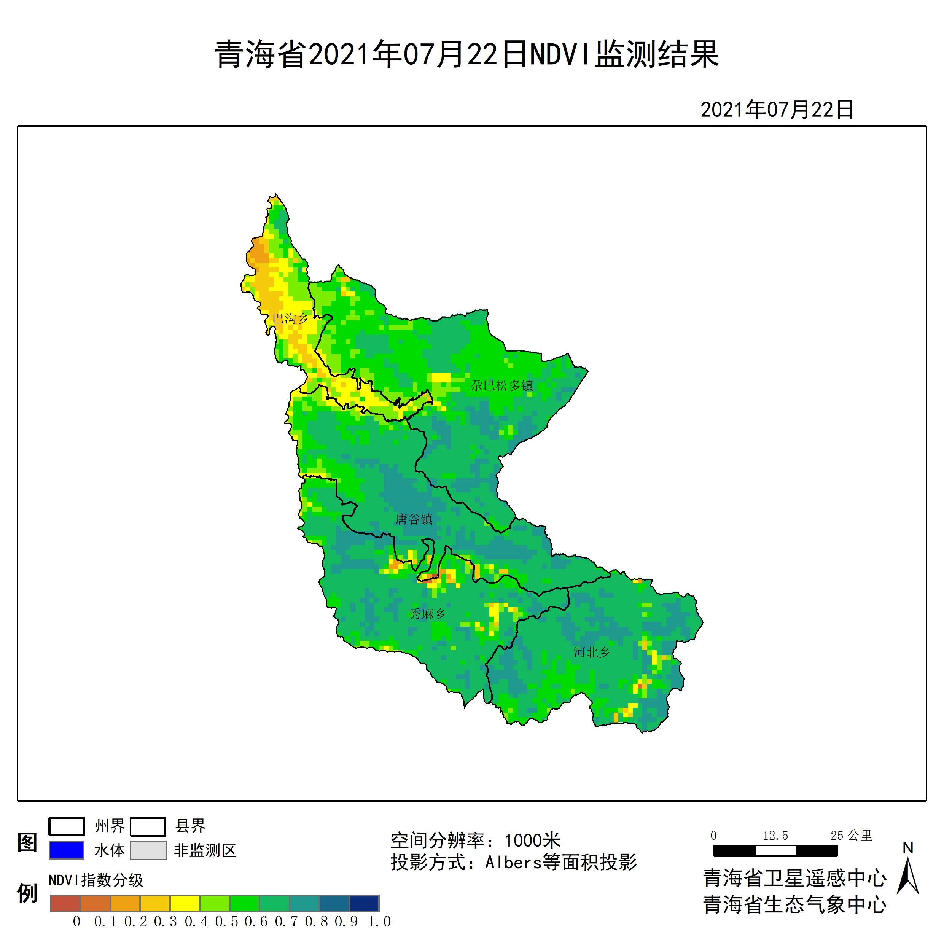

**图1 2021年07同德县月NDVI遥感监测图**

二、NDVI等级遥感监测

2021年07月H8卫星遥感监测结果显示，青海省NDVI等级以0.6-0.7为主。NDVI等级为0.1-0.2、0.2-0.3、0.3-0.4、0.4-0.5、0.5-0.6、0.6-0.7、0.7-0.8、0.8-0.9和0.9-1.0各地区的面积分别为尕巴松多镇0.00平方公里、0.00平方公里、3.77平方公里、26.42平方公里、124.55平方公里、492.53平方公里、489.70平方公里、119.83平方公里、0.00平方公里、0.00平方公里、河北乡0.94平方公里、0.94平方公里、8.49平方公里、10.38平方公里、21.70平方公里、133.04平方公里、541.60平方公里、230.23平方公里、0.00平方公里、0.00平方公里、秀麻乡1.89平方公里、6.60平方公里、10.38平方公里、28.31平方公里、43.40平方公里、150.02平方公里、627.46平方公里、133.98平方公里、0.00平方公里、0.00平方公里、唐谷镇0.00平方公里、1.89平方公里、5.66平方公里、30.19平方公里、53.78平方公里、152.85平方公里、511.40平方公里、223.62平方公里、0.00平方公里、0.00平方公里和巴沟乡0.00平方公里、16.98平方公里、98.13平方公里、154.74平方公里、111.34平方公里、39.63平方公里、14.15平方公里、0.00平方公里、0.00平方公里、0.00平方公里平方公里，面积比例分别为尕巴松多镇0.00%、0.00%、0.30%、2.10%、9.91%、39.19%、38.96%、9.53%、0.00%、0.00%、河北乡0.10%、0.10%、0.90%、1.10%、2.29%、14.04%、57.17%、24.30%、0.00%、0.00%、秀麻乡0.19%、0.66%、1.04%、2.82%、4.33%、14.97%、62.62%、13.37%、0.00%、0.00%、唐谷镇0.00%、0.19%、0.58%、3.08%、5.49%、15.59%、52.17%、22.81%、0.00%、0.00%和巴沟乡0.00%、3.90%、22.56%、35.57%、25.60%、9.11%、3.25%、0.00%、0.00%、0.00%。（图2和表3、表4）。

**表1 2021年07月同德县NDVI面积 (km2)**

|  |  |  |  |  |  |
| --- | --- | --- | --- | --- | --- |
| **区域** | **0-0.2** | **0.2-0.4** | **0.4-0.6** | **0.6-0.8** | **0.8-1.0** |
| **尕巴松多镇** | **0.00** | **30.19** | **617.08** | **609.53** | **0.00** |
| 河北乡 | 1.88 | 18.87 | 154.74 | 771.83 | 0.00 |
| 秀麻乡 | 8.49 | 38.69 | 193.42 | 761.44 | 0.00 |
| 唐谷镇 | 1.89 | 35.85 | 206.63 | 735.02 | 0.00 |
| 巴沟乡 | 16.98 | 252.87 | 150.97 | 14.15 | 0.00 |
| 同德县 | 29.25 | 376.48 | 1322.85 | 2891.98 | 0.00 |

**表2 2021年07月同德县NDVI面积所占行政区域面积比例(%)**

|  |  |  |  |  |  |
| --- | --- | --- | --- | --- | --- |
| **区域** | **0-0.2** | **0.2-0.4** | **0.4-0.6** | **0.6-0.8** | **0.8-1.0** |
| **尕巴松多镇** | **0.00** | **2.40** | **49.10** | **48.49** | **0.00** |
| 河北乡 | 0.20 | 2.00 | 16.33 | 81.47 | 0.00 |
| 秀麻乡 | 0.85 | 3.86 | 19.30 | 75.99 | 0.00 |
| 唐谷镇 | 0.19 | 3.66 | 21.08 | 74.98 | 0.00 |
| 巴沟乡 | 3.90 | 58.13 | 34.71 | 3.25 | 0.00 |
| 同德县 | 0.63 | 8.15 | 28.63 | 62.57 | 0.00 |